Séries Temporais Hierárquicas
  - Previsão de vendas unitárias de varejo

Professor:
- Fábio Ayres
7 Semestre de engenharia Mecatrônica
7 Semestre de engenharia da Computação
Alessandra Blucher
Juliano Nehme Nassar
São Paulo - 2020
Sumário
Introdução 2
Resumo 3
Séries Temporais Hierárquicas 4
Exemplo prático 4
Abordagens para STHs 5
Top-down 5
Bottom-up 6
Middle-out 7
Optimal combination/reconciliation 7
Abordagens para Séries temporais 7
O projeto 8
Árvore hierárquica 8
Bases de dados e pré-processamento 8
Modelos e abordagens utilizadas e resultados 8
Conclusão 8
Referências 9

Introdução
O intuito deste relatório é apresentar um pouco sobre o processo de desenvolvimento de um projeto de Machine Learning, serão trabalhados temas como séries temporais hierárquicas, modelos clássicos e modelos já dentro do mundo de redes neurais, pre processamento de dados e desenvolvimento de funções de erro.
Antes de entrar em tudo isso, é importante compartilhar um pouco do que a equipe passou durante este projeto, a palavra certa para isso é incerteza. Incerteza é algo que é sentido durante toda vida, pode ser vida profissional, pessoal, em projetos grandes ou pequenos, em escolher entre comer pão com leite ou ovo com café logo cedo, em qual roupa utilizar no dia a dia e, com certeza, a incerteza é algo que será encontrado em um projeto de Machine Learning, então está área não é para qualquer um.
O desafio de Machine Learning não é entender as ferramentas que estão sendo utilizadas, nem conseguir rodar seu primeiro modelo, nem a programação chega á um nível tão complexo (Como um professor disse uma vez, Keras é amor, mas não sickit learn não pode ser deixado de lado, são ferramentas de grande ajuda), nem conseguir “bons resultados”, o maior desafio de Machine Learning é aguentar até o final do projeto, durante tudo que será passado, nunca haverá um certo ou errado, tudo será incerto.
Os parágrafos acima podem assustar um pouco, mas este não é o intuito, pensando em toda a vida, a incerteza, como comentado antes, já rodeia o dia-a-dia de qualquer pessoa. Em Machine Learning o objetivo não é acertar, o objetivo é entender, trazer mais informações sobre algo, entender melhor um problema, passar por um processo de ver os dados tão afundo que, mesmo não encontrando um modelo ideal final, ainda sim foi aprendido algo sobre aquilo, isso é Machine Learning, uma maneira expandir os limites do conhecimento humano sobre o que os rodeia e sobre si mesmo.

Resumo
O projeto consiste em tentar fazer a previsão unitária de produtos do Walmart, a ideia e os dados vieram de uma competição do Kaggle que, por coincidência, foi iniciada junto o início do projeto final da Matéria de Machine Learning. Antes de falar sobre o projeto em si serão explicados conceitos que são importantes para entender as abordagens escolhidas pela equipe, como Séries temporais hierárquicas e um pouco sobre previsão de modelos temporais.
Serão abordadas discussões relacionadas a escolha de função de perda e métricas de avaliação de desempenho, estas são conversas de grande importância que nem sempre desenvolvedores desta área prestam muita atenção.
O projeto sobre a previsão de vendas será utilizada só como base para abordar os temas, uma maneira de aproximar mais tudo que está sendo comentado á aplicações reais, trazendo um pouco mais de sentido ao que está sendo explicado e tentando trazer uma motivação maior aos futuros desenvolvedores desta área.

Séries Temporais Hierárquicas
O tópico atual explicará sobre Séries Temporais Hierárquicas, o que são e como abordar este problema. Uma STH, temos que será utilizado para séries temporais hierárquicas ao longo do relatório, são várias séries temporais que, em conjunto, formam uma hierarquia de informação, criando uma dependência entre cada série. Provavelmente ainda deve estar confuso o entendimento do assunto, portanto será apresentado um exemplo para melhorar o entendimento.

Exemplo prático
Vamos dizer que Alessandra, uma das participantes da equipe, possuí uma rede de lojas de varejo em São Paulo, no momento ela possui 2 lojas. Cada loja vende 3 produtos, sendo eles bananas, bandaids e agulhas de tricotar. Alessandra, uma empreendedora de prestígio, quer poder comprar produtos para colocar nos estoques de suas lojas para suas futuras venda, mas ela possui um receio, se forem comprados produtos demais, dinheiro será perdido, se comprar produtos de menos, dinheiro também será perdido, portanto Alessandra quer poder prever com serão suas vendas.
A empreendedora quer saber a venda total de cada um dos produtos para poder saber quanto comprar de cada produto, além disso ela precisa saber quantos produtos serão vendidos por loja, podendo assim dividir de maneira inteligente seus recursos. A árvore que representa o negócio de Alessandra é apresentada na figura 1.
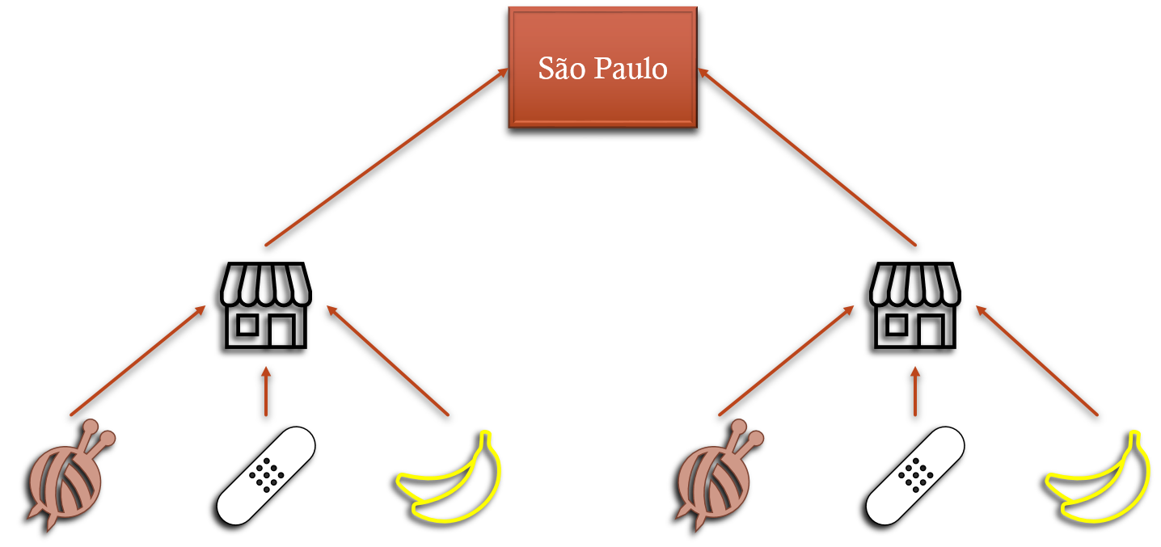
Figura 1: Sistema hierárquico temporal de Alessandra
Fonte: (Produção Própria 2020)
A Figura 1 é uma série temporal hierárquica, cada produto é vendido na loja, para saber a venda total da loja, é necessário somar a venda de cada produto, já para saber a venda total de São Paulo é necessário somar a venda total de cada loja, e as vendas variam por dia. Essa interligação entre as informações é o que cria a hierarquia, e todas série apresentados variam no tempo, portanto são séries temporais, ou seja, esta é uma série temporal hierárquica.
Voltando ao problema de Alessandra, como prever as vendas para cada nível da árvore hierárquica? Como existe uma dependência entre os níveis das árvores, a soma dos valores de um nível tem que bater com os valores do nível superior, portanto isso cria dificuldade de como avaliar o modelo. A literatura traz diferentes abordagens para este tipo de problema, e elas serão apresentadas no próximo subtópico abordagens para STHs.

Abordagens para STHs
As abordagens apresentadas aqui ainda não são específicas de Machine Learning, qualquer método de predição pode ser utilizado em conjunto a elas, a visão construída aqui será primeiro a estratégia macro, depois serão apresentados modelos recomendados para a estratégia micro. Resumidamente, as estratégias irão guiar para em que parte da árvore hierárquica as predições serão feitas, os modelos preditivos são preferência do desenvolvedor do modelo preditivo.

Top-down
De todas estratégias, esta é a mais simples, rápida e barata. A ideia é fazer a predição dos valores no nível mais alto da hierarquia e, a partir de pesos definidos (geralmente pesos históricos), dividir o valor total para o próximo ramo e seguir dividindo o valor até chegar nos níveis mais baixos da árvore hierárquica.
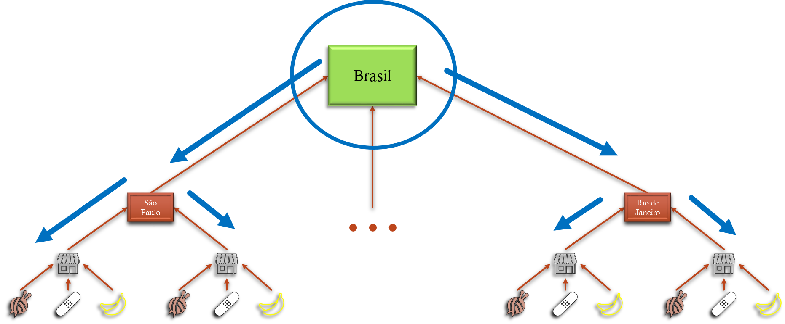
Figura 2: Estratégia Top-down para análise de STH
Fonte: (Produção Própria 2020)

Vantagens
- Baixo custo
- Rápida implementação
- Simples
- Bons resultados no nível mais alto da árvore

Desvantagens
- Necessidade de definir pesos históricos
- Perda de informação dos níveis mais baixos
- Perda de acurácia nas predições de níveis mais baixos

Bottom-up
Está abordagem segue o caminho oposto da anterior, as predições são feitas no nível mais baixo da hierarquia, e a soma dos valores se torna o valor do próximo nível. Essa abordagem se torna mais trabalhosa para STHs muito complexas, mas traz mais informações sobre o sistema e garante predições mais precisas no nível mais baixo da árvore (Figura 3).

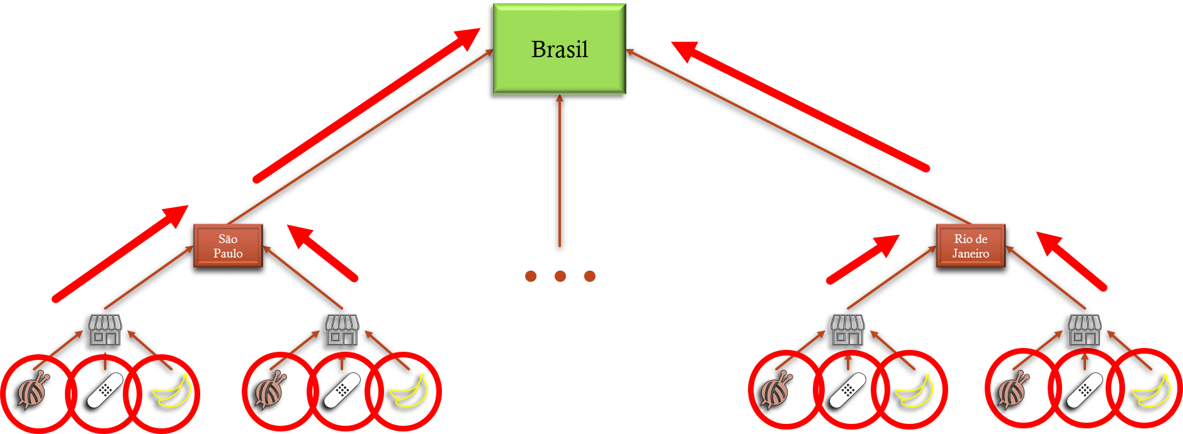
Figura 3: Estratégia Bottom-up para análise de STH
Fonte: (Produção Própria 2020)

Vantagens
- Rápida implementação
- Não necessita definir pesos históricos, só agregar os resultados que o valor dos ramos seguintes é obtido
- Menos perda de informação em relação ao bottom-up

Desvantagens
- Mais demorado
- Necessidade de vários modelos preditivos
- Perda de acurácia nas predições de níveis mais altos
- Mais suscetível a ruídos nos dados dos ramos mais baixos (Como são mais dados interagindo entre si, os ruídos de cada um podem degradar as predições dos níveis mais altos da árvore)
- Mais custoso, necessita mais modelos e tempo para ser feito, custo tanto humano quanto de infraestrutura.

Middle-out
Para as empresas que querem um meio termo, existe o Middle-out, a predição é feita em um dos níveis intermediários da árvore aplicando bottom-up para descobrir os valores dos níveis superiores (Setas vermelhas da Figura 4) e top-down para os níveis inferiores (Setas azuis da Figura 4).
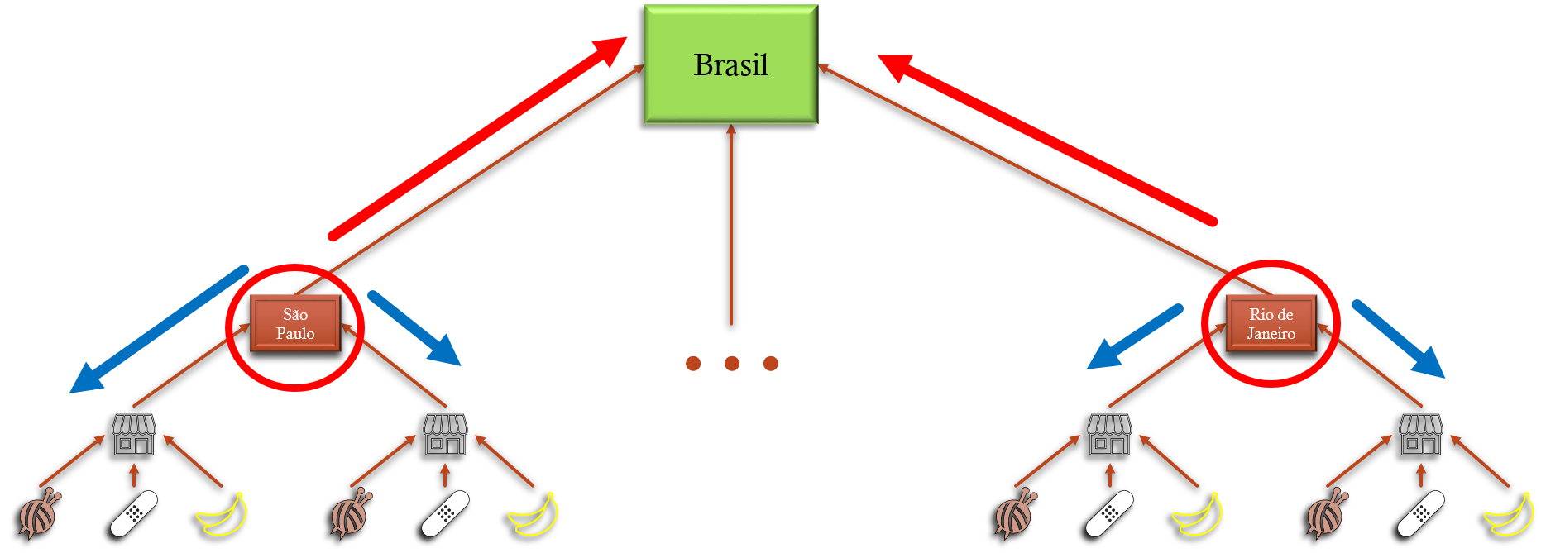
Figura 4: Estratégia Middle-out para análise de STH
Fonte: (Produção Própria 2020)

Vantagens
- Meio termo, pode ser ajustado para o tempo e verba do projeto (Dependendo do nível da árvore que for pego, quanto mais baixo o nível, mais custoso e demorado)
- Implementação intermediária
- Possibilita melhorar as previsões em um nível intermediário, tirando a necessidade de pegar os extremos
- Bons resultados no nível escolhido

Desvantagens
- Necessidade de definir pesos históricos (Menos mal que no bottom up, já que só é necessário para níveis inferiores ao escolhido)
- Maior necessidade de pré-projeto para definir bem o nível desejado e seus outros parâmetros
- Resultados inferiores nos níveis diferentes do escolhido

Optimal combination/reconciliation
Toda teoria possui algum cientista doido para inventar uma coisa dessas, e de certa maneira é o método que provavelmente entregará um melhor resultado com a desvantagem de custo alto. A ideia é aplicar todos métodos já comentados, aplica-se o bottom-up, top-down e middle-out em todos níveis da STH, a partir destas previsões, fazer uma previsão final de qual será o valor de cada nível (Fica a escolha do projetista como definir), lembrando que os valores interligados pela relação hierárquica devem manter seus resultados interligados (Valor total de vendas do Brasil na Figura 5 ser igual a soma de vendas do Rio de janeiro com a de São Paulo), aumentando ainda mais a dificuldade de implementação deste método.
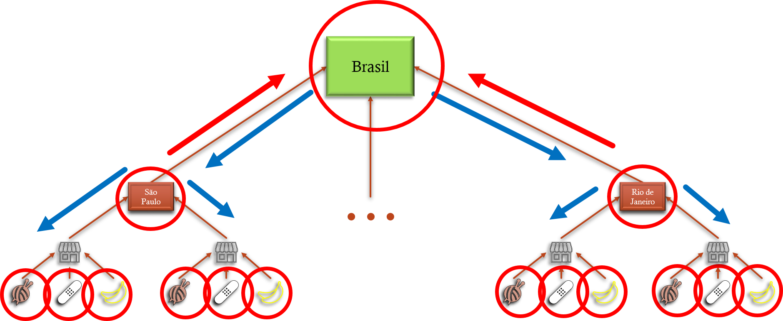
Figura 5: Estratégia Optimal combination/reconciliation para análise de STH
Fonte: (Produção Própria 2020)

Vantagens
- Nenhuma perda de informação
- Um melhor resultado em todos níveis da árvore

Desvantagens
- Método complexo por implementar todas abordagens juntas
- Custo superior a todos outros métodos
- Tempo de desenvolvimento superior a todos outros métodos

Comentários extras
A escolha do método de abordagem depende muito das necessidades e limitações de cada projeto. Dependendo da verba, tempo e até objetivos a abordagem muda, por exemplo, se uma rede de lojas quer prever as vendas totais do setor alimentício de cada loja individualmente, provavelmente vale mais a pena fazer um middle-out no nível em que as lojas se encontram na STH da empresa. Um mal costume que geralmente desenvolvedores tem é querer prezar por fazer o melhor método mas não conseguir entregar a tempo, ou até sair muito caro.
O erro em relação a tempo ocorreu neste projeto e em projetos se aprendem dos erros e acertos, por isso foi decidido pela equipe compartilhar ambos lados. O erro em relação a tempo será melhor explicado no tópico O projeto onde será discutido quais abordagens foram escolhidas e seus motivos, além de seus pontos que foram positivo e negativos.

Abordagens para Séries temporais

O projeto

Árvore hierárquica
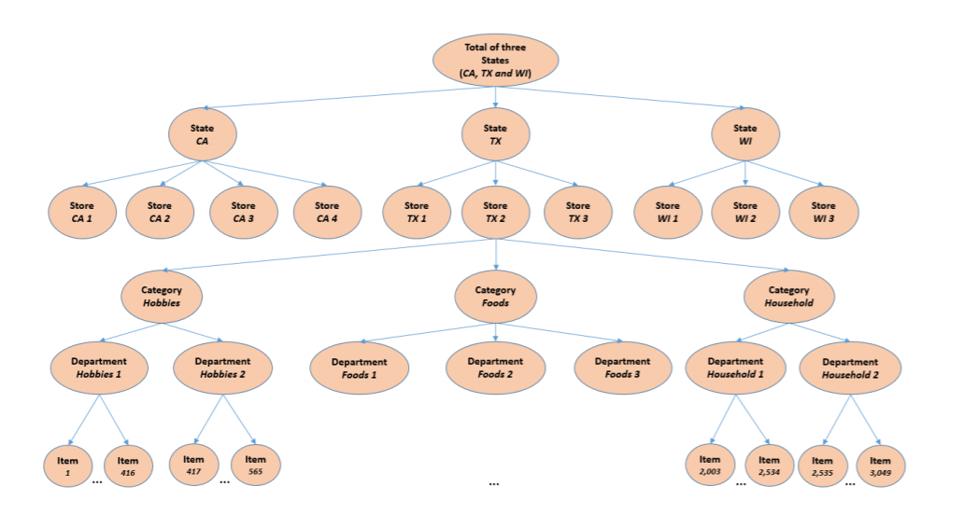

Base de dado e pré-processamento

Modelos e abordagens utilizadas e resultados

Conclusão

Referências
Não há fontes bibliográficas no documento atual.

